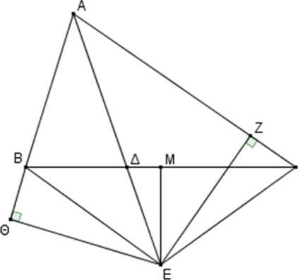
ΘΕΜΑ 4 (2787)
Στο τρίγωνο ΑΒΓ του παρακάτω σχήματος, η κάθετη από το μέσο Μ της ΒΓ τέμνει την προέκταση της διχοτόμου ΑΔ στο σημείο Ε. Αν Θ, Ζ είναι οι προβολές του Ε στις ΑΒ, ΑΓ, να αποδείξετε ότι:
α) Το τρίγωνο ΕΒΓ είναι ισοσκελές. (Μονάδες 5)
β) Τα τρίγωνα ΘΒΕ και ΖΓΕ είναι ίσα. (Μονάδες 8)
γ) $Α\hat{Β}Ε+Α\hat{Γ}Ε={180}^{0}$ (Μονάδες 12)

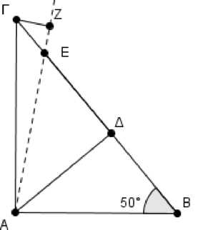
ΘΕΜΑ 4 (2788)
Δίνεται ορθογώνιο τρίγωνο ΑΒΓ ( $\hat{Α}$ = 90°) με $\hat{Β}$= 50°, το ύψος του ΑΔ και σημείο Ε στην ΔΓ ώστε ΔΕ=ΒΔ. Το σημείο Ζ είναι η προβολή του Γ στην ΑΕ.
α) Να αποδείξετε ότι:
i). Το τρίγωνο ΑΒΕ είναι ισοσκελές. (Μονάδες 6)
ii). $Γ\hat{Α}Ε={10}^{0}$. (Μονάδες 10)
β) Να υπολογίσετε τις γωνίες του τριγώνου ΖΓΕ. (Μονάδες 9)

ΘΕΜΑ 4 (2789)
Σε μια τάξη της Α' Λυκείου στο μάθημα της Γεωμετρίας ο καθηγητής έδωσε στους μαθητές του το παρακάτω πρόβλημα:
Δίνεται τρίγωνο ΑΒΓ και μία ευθεία (ε) που διέρχεται από την κορυφή Α και είναι παράλληλη στην πλευρά ΒΓ. Στο τρίγωνο ΑΒΓ η εξωτερική γωνία $\hat{Γ}$ του τριγώνου είναι διπλάσια της εσωτερικής γωνίας $\hat{Α}$.
Ζητείται, χωρίς την βοήθεια γεωμετρικών οργάνων, να χαραχθεί η διάμεσος ΒΜ του τριγώνου και η διχοτόμος της εξωτερικής γωνίας $\hat{Γ}$.
Ο καθηγητής για να διευκολύνει τους μαθητές του, έδωσε την εξής υπόδειξη:
«Αν πάρω στην ευθεία (ε), στο ημιεπίπεδο (ΑΒ, Γ) ένα σημείο Δ τέτοιο ώστε ΑΔ = ΒΓ τότε:
α) η ΒΔ τέμνει την ΑΓ στο μέσο Μ, (Μονάδες 12)
β) η ΓΔ είναι η ζητούμενη διχοτόμος. (Μονάδες 13)
Μπορείτε να δικαιολογήσετε τους ισχυρισμούς αυτούς;

ΘΕΜΑ 4 (2792)
Δίνεται ευθύγραμμο τμήμα ΑΒ και στο εσωτερικό του θεωρούμε τα σημεία Γ, Δ ώστε να ισχύει ΑΓ= ΓΔ= ΔΒ. Επίσης θεωρούμε σημείο Ο εκτός του ευθυγράμμου τμήματος ΑΒ έτσι ώστε να ισχύουν ΟΓ=ΑΓ και ΟΔ=ΔΒ.
α) Να αποδείξετε ότι:
- η γωνία $Γ\hat{Ο}Δ$ είναι 60⁰. (Μονάδες 9)
- οι γωνίες $Ο\hat{Α}Γ,Ο\hat{Β}Δ$ είναι ίσες και κάθε μια ίση με 30⁰. (Μονάδες 9)
β) Αν Μ το μέσον του ευθυγράμμου τμήματος ΑΒ, να αποδείξετε ότι 2ΟΜ=ΟΑ. (Μονάδες 7)

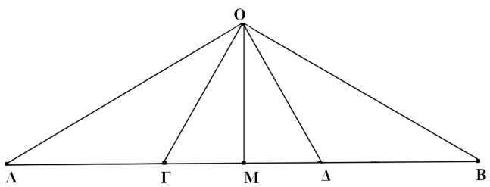

ΘΕΜΑ 4 (2794)
Σε τραπέζιο ΑΒΓΔ (ΑΒ//ΓΔ) είναι ΓΔ= 2ΑΒ. Επίσης τα Ζ, Η, Ε είναι τα μέσα των ΑΔ, ΒΓ και ΔΓ αντίστοιχα. Ακόμη η ΖΗ τέμνει τις ΑΕ, ΒΕ στα σημεία Θ, Ι αντίστοιχα.
α) Να δείξετε ότι, το τετράπλευρο ΑΒΓΕ είναι παραλληλόγραμμο. (Μονάδες 10)
β) Να δείξετε ότι, τα σημεία Θ, Ι είναι μέσα των ΑΕ, ΒΕ αντίστοιχα. (Μονάδες 5)

γ) Να δείξετε ότι $ΖΗ=\left(3/{\left(2\right)ΑΒ}\right)$. (Μονάδες 10)

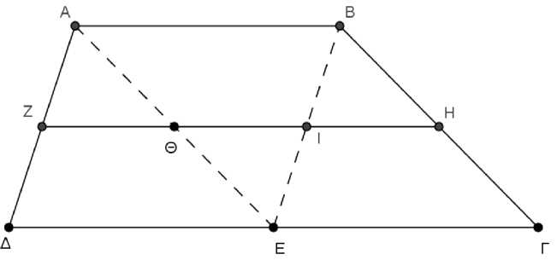

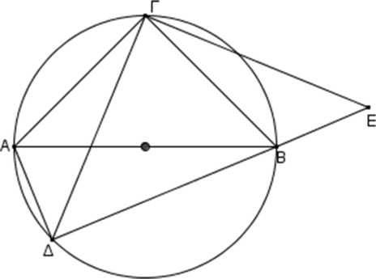
ΘΕΜΑ 4 (2796)
Δίνεται κύκλος με κέντρο Ο, και έστω ΑΒ μια διάμετρος του, Γ το μέσο του ενός ημικυκλίου του και Δ τυχαίο σημείο του άλλου. Στην προέκταση της ΔΒ (προς το Β) θεωρούμε σημείο Ε ώστε ΒΕ=ΑΔ.
α) Να αποδείξετε ότι:
- Τα τρίγωνα ΑΔΓ και ΒΕΓ είναι ίσα. (Μονάδες 8)
- Η ΓΔ είναι κάθετη στην ΓΕ. (Μονάδες 8)
β) Να αιτιολογήσετε γιατί, στην περίπτωση που το σημείο Δ είναι το αντιδιαμετρικό του Γ, η ΓΕ είναι εφαπτομένη του κύκλου. (Μονάδες 9)

ΘΕΜΑ 4 (2797)
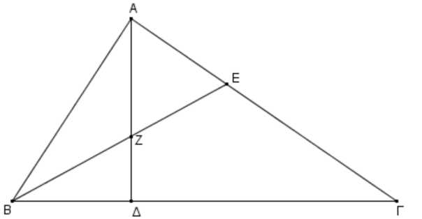
Σε τρίγωνο ΑΒΓ ισχύει $\hat{Α}+\hat{Γ}=2\hat{Β}$ και έστω ΑΔ ύψος και ΒΕ διχοτόμος του τριγώνου που τέμνονται στο Ζ.
α) Να αποδείξετε ότι:
- $\hat{Β}={60}^{0}$ και ΑΖ=ΒΖ. (Μονάδες 10)
- $ΑΔ=(3/2) ΒΖ$ . (Μονάδες 8)
β) Αν είναι γνωστό ότι το τρίγωνο ΑΖΕ είναι ισόπλευρο, να υπολογίσετε τις άλλες γωνίες του τριγώνου ΑΒΓ. (Μονάδες 7)

ΘΕΜΑ 4 (2799)
Στην παρακάτω εικόνα φαίνεται μια κρεμάστρα τοίχου η οποία αποτελείται από έξι ίσα ευθύγραμμα κομμάτια ξύλου (ΑΔ, ΒΓ, ΓΖ, ΔΗ, ΖΚ, ΗΛ) που είναι στερεωμένα με έντεκα καρφιά (Α, Β, Γ, Δ, Θ, Ε, Μ, Η, Κ, Λ, Ζ). Αν το σημείο Θ, είναι μέσο των τμημάτων ΑΔ και ΒΓ ενώ το σημείο Ε είναι μέσο των τμημάτων ΓΖ και ΔΗ, να αποδείξετε ότι:
α) Το τετράπλευρο ΓΗΖΔ είναι ορθογώνιο. (Μονάδες 10)
β) Τα σημεία Β, Δ, Ζ είναι συνευθειακά. (Μονάδες 9)
γ) Το τετράπλευρο ΑΓΖΔ είναι παραλληλόγραμμο. (Μονάδες 6)

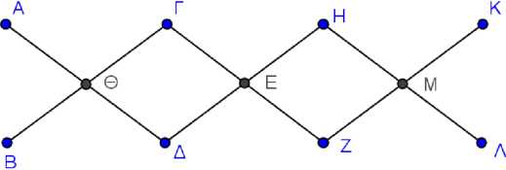

ΘΕΜΑ 4 (2802)
Δίνεται ευθεία (ε) και δυο σημεία Α, Β εκτός αυτής έτσι ώστε η ευθεία ΑΒ να μην είναι κάθετη στην (ε). Φέρουμε ΑΔ, ΒΓ κάθετες στην (ε) και Μ, Ν μέσα των ΑΒ και ΓΔ αντίστοιχα.
α) Αν τα Α, Β είναι στο ίδιο ημιεπίπεδο σε σχέση με την (ε),
- να εξετάσετε αν το τετράπλευρο ΑΒΓΔ είναι, παραλληλόγραμμο, τραπέζιο ή ορθογώνιο σε καθεμία από τις παρακάτω περιπτώσεις, αιτιολογώντας την απάντησή σας:
1)ΑΔ < ΒΓ (Μονάδες 4)
2)ΑΔ = ΒΓ. (Μονάδες 4)
- να εκφράσετε το τμήμα ΜΝ σε σχέση με τα τμήματα ΑΔ, ΒΓ στις δυο προηγούμενες περιπτώσεις. (Μονάδες 6)
β) Αν η ευθεία (ε) τέμνει το τμήμα ΑΒ στο μέσο του Μ να βρείτε το είδος του τετραπλεύρου ΑΓΒΔ (παραλληλόγραμμο, τραπέζιο, ορθογώνιο) και να δείξετε ότι τα Μ, Ν ταυτίζονται. Να αιτιολογήσετε την απάντησή σας. (Μονάδες 9+2)

ΘΕΜΑ 4 (2804)
Στο παρακάτω σχήμα δίνεται τρίγωνο ΑΒΓ, τα ύψη του ΒΔ και ΓΕ που τέμνονται στο σημείο Η και το μέσο Μ της πλευράς ΒΓ.
α) Να αποδείξετε ότι
- ΜΔ=ΜΕ (Μονάδες 10)
- Η ευθεία ΑΗ τέμνει κάθετα τη ΒΓ και ότι $Α\hat{Η}Δ=\hat{Γ}$, όπου $\hat{Γ}$ η γωνία του τριγώνου ΑΒΓ. (Μονάδες 5)
β) Να βρείτε το ορθόκεντρο του τριγώνου ΑΒΗ. (Μονάδες 10)
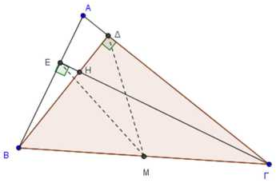

ΘΕΜΑ 4 (2806)
Δύο κύκλοι (Κ,ρ), (Λ,Κ) τέμνονται σε δύο σημεία Α,Β. Αν Γ και Δ είναι τα αντιδιαμετρικά σημεία του Α στους δύο κύκλους, τότε να αποδείξετε ότι:
α) $Α\hat{Β}Γ={90}^{0}$ (Μονάδες 5)
β) τα σημεία Γ, Β, Δ είναι συνευθειακά. (Μονάδες 10)
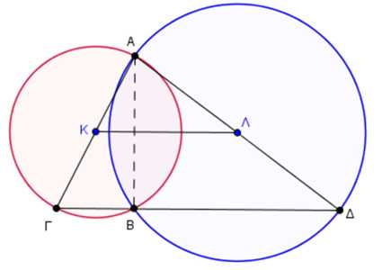
γ) το τετράπλευρο με κορυφές τα σημεία Κ,Λ,Γ,Δ είναι τραπέζιο. (Μονάδες 10)

ΘΕΜΑ 4 (2808)
Θεωρούμε παραλληλόγραμμο ΑΒΓΔ και τις προβολές Α', Β', Γ', Δ' των κορυφών του Α, Β, Γ, Δ αντίστοιχα, σε μια ευθεία ε.
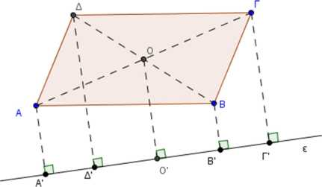
α) Αν η ευθεία ε αφήνει τις κορυφές του παραλληλογράμμου στο ίδιο ημιεπίπεδο και είναι ΑΑ'=3, ΒΒ'=2, ΓΓ'=5, τότε:
- Να αποδείξετε ότι η απόσταση του κέντρου του παραλληλογράμμου από την ε είναι ίση με 4. (Μονάδες 8)
- Να βρείτε την απόσταση ΔΔ'. (Μονάδες 9)

β) Αν η ευθεία ε διέρχεται από το κέντρο του παραλληλογράμμου και είναι παράλληλη προς δύο απέναντι πλευρές του, τι παρατηρείτε για τις αποστάσεις ΑΑ', ΒΒ', ΓΓ', ΔΔ'; Να αιτιολογήσετε την απάντησή σας. (Μονάδες 8)

ΘΕΜΑ 4 (2809)
Δίνεται ισόπλευρο τρίγωνο ΑΒΓ και τα ύψη του ΒΚ και ΓΛ, τα οποία τέμνονται στο Ι. Αν Μ και Ν τα μέσα των ΒΙ και ΓΙ αντίστοιχα, να αποδείξετε:
α) Το τρίγωνο ΒΙΓ είναι ισοσκελές (Μονάδες 5)
β) Τα τρίγωνα ΒΙΛ και ΓΙΚ είναι ίσα (Μονάδες 5)
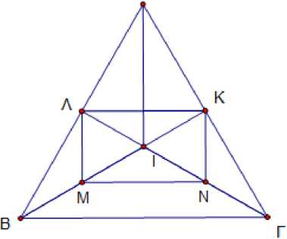
Α

γ) Το ΑΙ προεκτεινόμενο διέρχεται από το μέσο της πλευράς ΒΓ. (Μονάδες 5)
δ) Το τετράπλευρο ΜΛΚΝ είναι ορθογώνιο παραλληλόγραμμο. (Μονάδες 10)

ΘΕΜΑ 4 (2810)
Δίνεται το ισόπλευρο τρίγωνο ΑΒΓ που είναι εγγεγραμμένο στον κύκλο με κέντρο Ο και ακτίνα ρ. Τα τμήματα ΓΖ και ΒΖ είναι τα εφαπτόμενα τμήματα του κύκλου στα σημεία Γ και Β αντίστοιχα. Αν το τμήμα ΘΗ είναι κάθετο στο τμήμα ΑΖ στο Ζ , να αποδείξετε ότι:
α) Το τρίγωνο ΖΒΓ είναι ισόπλευρο. (Μονάδες 7)
β) Το τετράπλευρο ΑΓΖΒ είναι ρόμβος. (Μονάδες 8)
γ) Το τετράπλευρο ΒΓΗΘ είναι τραπέζιο, με ΒΘ = ΒΖ και ΘΗ = 2ΒΓ (Μονάδες 10)
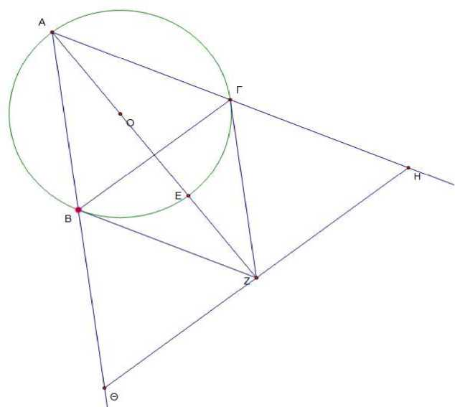

ΘΕΜΑ 4 (3691)
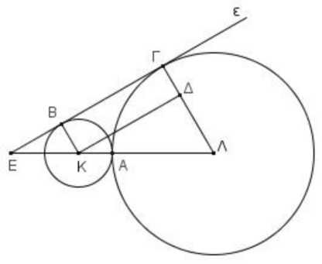
Οι κύκλοι (Κ, ρ) και (Λ, 3ρ) εφάπτονται εξωτερικά στο σημείο Α. Μία ευθεία ε εφάπτεται εξωτερικά και στους δύο κύκλους στα σημεία Β και Γ αντίστοιχα και τέμνει την προέκταση της διακέντρου ΚΛ στο σημείο Ε. Φέρουμε από το σημείο Κ παράλληλο τμήμα στην ε που τέμνει το τμήμα ΛΓ στο Δ.
α) Να αποδείξετε ότι το τετράπλευρο ΒΓΔΚ είναι ορθογώνιο. (Μονάδες 9)
β) Να αποδείξετε ότι η γωνία ΔΚΛ είναι 30°. (Μονάδες 8)
γ) Να αποδείξετε ότι το τμήμα ΕΛ=6ρ, όπου ρ η ακτίνα του κύκλου (Κ, ρ). (Μονάδες 8)

ΘΕΜΑ 4 (3693)
Δίνεται ορθογώνιο τρίγωνο ΑΒΓ ($\hat{Α}={90}^{0}$) και η διχοτόμος του ΒΔ. Από το Δ φέρουμε ΔΕΒΓ και ονομάζουμε Ζ το σημείο στο οποίο η ευθεία ΕΔ τέμνει την προέκταση της ΒΑ.
Να αποδείξετε ότι:
α) Το τρίγωνο ΑΒΕ είναι ισοσκελές. (Μονάδες 6)
β)Τα τρίγωνα ΑΒΓ και ΒΕΖ είναι ίσα. (Μονάδες 6)
γ) Η ευθεία ΒΔ είναι μεσοκάθετη των τμημάτων ΑΕ και ΖΓ. (Μονάδες 6)
δ)Το τετράπλευρο ΑΕΓΖ είναι ισοσκελές τραπέζιο. (Μονάδες 7)

ΘΕΜΑ 4 (3694)
Δίνεται τρίγωνο ΑΒΓ (ΑΒ < ΑΓ) και η διχοτόμος του ΑΔ. Φέρουμε από το Β κάθετη στην ΑΔ που τέμνει την ΑΔ στο Ε και την πλευρά ΑΓ στο Η. Αν Μ είναι το μέσο της πλευράς ΒΓ, να αποδείξετε ότι:
α) Το τρίγωνο ΑΒΗ είναι ισοσκελές. (Μονάδες 9)
β) ΕΜ//ΗΓ (Μονάδες 8)
γ) ΕΜ=(ΑΓ-ΑΒ)/2 (Μονάδες 8)
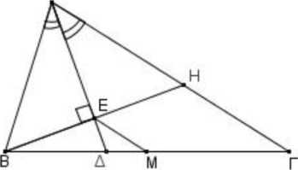
Α

ΘΕΜΑ 4 (3695)
Έστω ΑΒΓ τρίγωνο και τα ύψη του ΒΕ καιΓΔ που αντιστοιχούν στις πλευρές ΑΓ και ΑΒ αντίστοιχα. Δίνεται η ακόλουθη πρόταση:
Π: Αν το τρίγωνο ΑΒΓ είναι ισοσκελές με ΑΒ=ΑΓ, τότε τα ύψη ΒΕ και ΓΔ που
αντιστοιχούν στις ίσες πλευρές του είναι ίσα.
α) Να εξετάσετε αν ισχύει η πρόταση Π αιτιολογώντας την απάντησή σας (Μονάδες 10)
β) Να διατυπώσετε την αντίστροφη πρόταση της Π και να αποδείξετε ότι ισχύει.
(Μονάδες 10)
γ) Να διατυπώσετε την πρόταση Π και την αντίστροφή της ως ενιαία πρόταση. (Μονάδες 5)

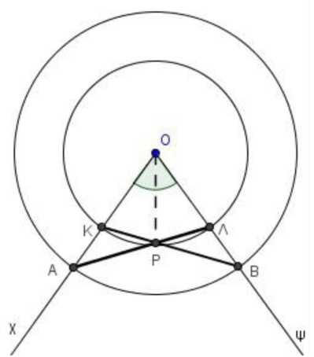
ΘΕΜΑ 4 (3696)

Δίνεται οξεία γωνία $χ\hat{Ο}y$ και δύο ομόκεντροι κύκλοι (Ο, ρι) και (Ο, ρ₂) με ρι< ρ₂, που τέμνουν την Οχ στα σημεία Κ, Α και την Οψ στα Λ, Β αντίστοιχα. Να αποδείξετε ότι:
α) ΑΛ = ΒΚ. (Μονάδες 8)
β) Το τρίγωνο ΑΡΒ είναι ισοσκελές, όπου Ρ το σημείο τομής των ΑΛ και ΒΚ. (Μονάδες 8)

γ) Η ΟΡ διχοτομεί την $χΟ ̂y$. (Μονάδες 9)

ΘΕΜΑ 4 (3697)
α) Να αποδείξετε ότι το τρίγωνο με κορυφές τα μέσα πλευρών ισοσκελούς τριγώνου είναι ισοσκελές. (Μονάδες 8)
β) Να διατυπώσετε και να αποδείξετε ανάλογη πρόταση για
- ισόπλευρο τρίγωνο. (Μονάδες 8)
- ορθογώνιο και ισοσκελές τρίγωνο. (Μονάδες 9)

ΘΕΜΑ 4 (3698)
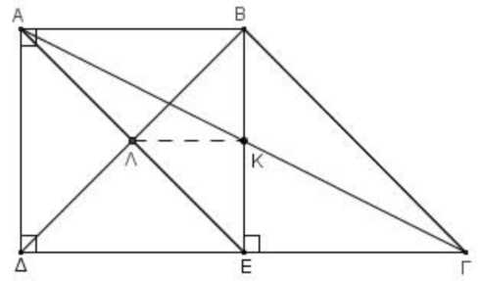
Δίνεται τραπέζιο ΑΒΓΔ με $\hat{Α}=\hat{Δ}$ =90°, ΔΓ=2ΑΒ και $\hat{Β}$ =3$\hat{Γ}$ . Από το Β φέρνουμε κάθετη στη ΓΔ που τέμνει την ΑΓ στο σημείο Κ και την ΓΔ στο Ε. Επίσης φέρνουμε την ΑΕ που τέμνει τη ΒΔ στο σημείο Λ. Να αποδείξετε ότι:
(Μονάδες 8) (Μονάδες 9)
(Μονάδες 8)
α) $\hat{Γ}$=45° β) ΒΔ=ΑΕ
γ) ΚΛ=$\frac{1}{4}$ΔΓ.

ΘΕΜΑ 4 (3699)
Έστω παραλληλόγραμμο ΑΒΓΔ. Αν τα σημεία Ε και Ζ είναι τα μέσα των πλευρών του ΑΒ και ΓΔ αντίστοιχα, να αποδείξετε ότι :
α) Το τετράπλευρο ΔΕΒΖ είναι παραλληλόγραμμο. (Μονάδες 8)
β)$Α\hat{Ε}Δ = Β\hat{Ζ}Γ$ (Μονάδες 8)
γ) Οι ΔΕ και ΒΖ τριχοτομούν τη διαγώνιο ΑΓ του παραλληλογράμμου ΑΒΓΔ.
(Μονάδες 9)

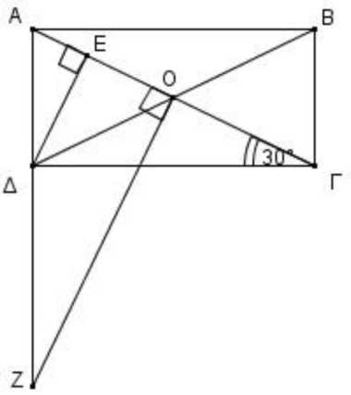
ΘΕΜΑ 4 (3700)
Στο ορθογώνιο παραλληλόγραμμο ΑΒΓΔ είναι $Δ\hat{Γ}Α$= 30° και Ο το κέντρο του. Φέρουμε ΔΕ ΑΓ.
α) Να αποδείξετε ότι η γωνία $Α\hat{Δ}Γ$ χωρίζεται από τη ΔΕ και τη διαγώνιο ΔΒ σε τρεις ίσες γωνίες.
(Μονάδες 13)
β) Φέρουμε κάθετη στην ΑΓ στο σημείο Ο η οποία τέμνει την προέκταση της ΑΔ στο Ζ. Να δείξετε ότι τα τρίγωνα ΑΖΟ και ΑΒΓ είναι ίσα. (Μονάδες 12)

ΘΕΜΑ 4 (3701)
Έστω ότι Ε και Ζ είναι τα μέσα των πλευρών ΑΒ και ΓΔ παραλληλογράμμου ΑΒΓΔ αντίστοιχα. Αν για το παραλληλόγραμμο ΑΒΓΔ επιπλέον ισχύει ΑΒ>ΑΔ, να εξετάσετε αν είναι αληθείς ή όχι οι ακόλουθοι ισχυρισμοί:
Ισχυρισμός 1: Το τετράπλευρο ΔΕΒΖ είναι παραλληλόγραμμο.
Ισχυρισμός 2: $Α\hat{Ε}Δ = Β \hat{Ζ}Γ$.
Ισχυρισμός 3: Οι ΔΕ και ΒΖ είναι διχοτόμοι των απέναντι γωνιών $\hat{Δ}$ και $\hat{Β}$.
α) Στην περίπτωση που θεωρείτε ότι κάποιος ισχυρισμός είναι αληθής να τον αποδείξετε. (Μονάδες 16)
β) Στην περίπτωση που κάποιος ισχυρισμός δεν είναι αληθής, ναβρείτε τη σχέση των διαδοχικών πλευρών του παραλληλογράμμου ώστε να είναι αληθής. Να αιτιολογήσετε την απάντησή σας. (Μονάδες 9)
ΘΕΜΑ 4 (3702)
Έστω ότι Ε και Ζ είναι τα μέσα των πλευρών ΑΒ και ΓΔ παραλληλογράμμου ΑΒΓΔ αντίστοιχα. Αν για το παραλληλόγραμμο ΑΒΓΔ επιπλέον ισχύει ΑΒ>ΑΔ, να εξετάσετε αν είναι αληθείς οι ακόλουθοι ισχυρισμοί:
Ισχυρισμός 1: Το τετράπλευρο ΔΕΒΖ είναι παραλληλόγραμμο.
Ισχυρισμός 2: Τα τρίγωνα ΑΔΕ και ΒΓΖ είναι ίσα.
Ισχυρισμός 3: Τα τρίγωνα ΑΔΕ και ΒΓΖ είναι ισοσκελή.
α) Στην περίπτωση που θεωρείτε ότι κάποιος ισχυρισμός είναι αληθής να τον αποδείξετε.
(Μονάδες 16)
β) Στην περίπτωση που κάποιος ισχυρισμός δεν είναι αληθής, να βρείτε τη σχέση των διαδοχικών πλευρών του παραλληλογράμμου ώστε να είναι αληθής. Να αιτιολογήσετε την απάντησή σας. (Μονάδες 9)

ΘΕΜΑ 4 (3703)
Δίνεται τρίγωνο ΑΒΓ. Προεκτείνουμε το ύψος του ΑΗ κατά τμήμα ΗΔ=ΑΗ και τη διάμεσό του ΑΜ κατά τμήμα ΜΕ=ΑΜ.
Να αποδείξετε ότι:
α) ΑΒ=ΒΔ=ΓΕ (Μονάδες 8)
β) $Γ\hat{Β}Δ = Β\hat{Γ}Ε$ (Μονάδες 8)
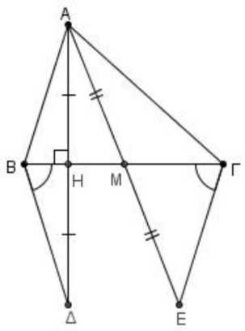
γ) Το τετράπλευρο ΒΓΕΔ είναι ισοσκελές τραπέζιο. (Μονάδες 9)

ΘΕΜΑ 4 (3704)
Έστω ε₁, ε₂ δυο κάθετες ευθείες που τέμνονται στο Ο και τυχαίο σημείο Μ του επιπέδου που δεν ανήκει στις ευθείες.
α) Αν Μ₁ είναι το συμμετρικό του Μ ως προς την ε₁ και Μ₂ το συμμετρικό του Μ₁ ως προς την ε₂, να αποδείξετε ότι:
- ΟΜ = ΟΜ₁ (Μονάδες 6)
- Τα σημεία Μ, Ο και Μ₂ είναι συνευθειακά. (Μονάδες 8)
- Το τρίγωνο ΜΜ₁Μ₂ είναι ορθογώνιο. (Μονάδες 6)
Β) Αν Μ₃ είναι το συμμετρικό σημείο του Μ₂ ως προς την ε₁, τι είδους παραλληλόγραμμο είναι το ΜΜ₁Μ₂Μ₃; Να αιτιολογήσετε την απάντησή σας. (Μονάδες 5 )

ΘΕΜΑ 4 (3705)
Δίνεται ορθογώνιο ΑΒΓΔ και έξω από αυτό, κατασκευάζουμε τέσσερα ισόπλευρα τρίγωνα ΑΒΕ, ΒΓΖ, ΓΔΗ, ΔΑΘ.
α) Να αποδείξετε ότι το τετράπλευρο ΕΖΗΘ είναι ρόμβος. (Μονάδες 15)
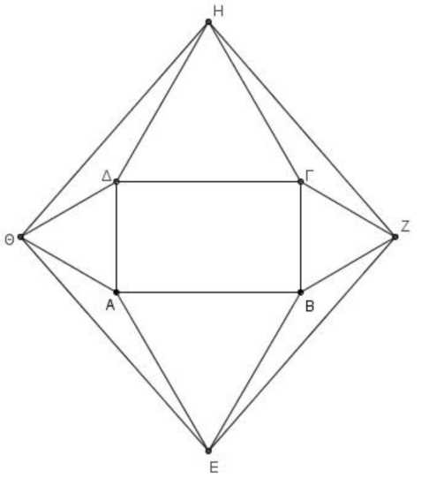
β) Αν το αρχικό τετράπλευρο ΑΒΓΔ είναι τετράγωνο, τότε το ΕΖΗΘ τι είδους παραλληλόγραμμο είναι; Δικαιολογήστε την απάντησή σας. (Μονάδες 10)

ΘΕΜΑ 4 (3706)
Θεωρούμε ευθεία (ε) και δυο σημεία Α και Β εκτός αυτής, τα οποία βρίσκονται στο ίδιο ημεπίπεδο σε σχέση με την (ε) έτσι ώστε, η ευθεία ΑΒ να μην είναι κάθετη στην (ε). Έστω Α' και Β' τα συμμετρικά σημεία των Α και Β αντίστοιχα ως προς την ευθεία (ε).
α) Αν η μεσοκάθετος του ΑΒ τέμνει την ευθεία (ε) στο σημείο Κ , να αποδείξετε ότι το Κ ανήκει και στη μεσοκάθετο του Α'Β'. (Μονάδες 10)
β) Να αποδείξετε ότι το τετράπλευρο ΑΒΒ'Α' είναι τραπέζιο. (Μονάδες 8)
γ) Να βρείτε τη σχέση των ευθειών ΑΒ και της ευθείας (ε) ώστε το τετράπλευρο ΑΒΒ'Α' να είναι ορθογώνιο. Να αιτιολογήσετε την απάντησή σας. (Μονάδες 7)

ΘΕΜΑ 4 (3708)
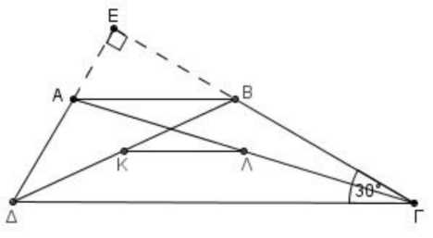
Δίνεται τραπέζιο ΑΒΓΔ (ΑΒ//ΓΔ) με τη γωνία $\hat{Γ}$ ίση με 30° και έστω Κ, Λ τα μέσα των διαγωνίων του. Οι μη παράλληλες πλευρές του ΔΑ και ΓΒ προεκτεινόμενες τέμνονται κάθετα στο σημείο Ε.
Να αποδείξετε ότι:
α) ΑΒ=2ΑΕ (Μονάδες 10)
β) ΚΛ=ΑΔ (Μονάδες 10)
γ) Σε ποια περίπτωση το ΑΒΛΚ είναι παραλληλόγραμμο; Να αιτιολογήσετε την
απάντηση σας. (Μονάδες 5)

ΘΕΜΑ 4 (3711)
Θεωρούμε ορθογώνιο τρίγωνο ΑΒΓ ($\hat{A}={90}^{0}$) και το ύψος του ΑΗ. Έστω Δ και Ε τα συμμετρικά σημεία του Η ως προς τις ευθείες ΑΒ και ΑΓ αντίστοιχα.
α) Να αποδείξετε ότι:
- ΑΗ=ΑΔ=ΑΕ. (Μονάδες 6)
- Το τρίγωνο ΕΗΔ είναι ορθογώνιο (Μονάδες 6)
- Τα σημεία Ε, Α και Δ είναι συνευθειακά. (Μονάδες 6)
β) Τα τρίγωνα ΑΒΓ και ΕΗΔ είναι ίσα; Αν ναι, να το αποδείξετε. Αν όχι, κάτω από ποιες αρχικές προϋποθέσεις θα μπορούσε να είναι ίσα; Να αιτιολογήσετε την απάντησή σας. (Μονάδες 7)

ΘΕΜΑ 4 (3713)
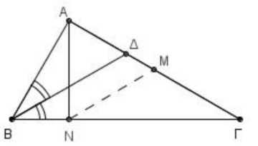
Δίνεται τρίγωνο ΑΒΓ με $\hat{Β}=2\hat{Γ}$ , και η διχοτόμος ΒΔ της γωνίας $\hat{Β}$ . Από το μέσο Μ της ΑΓ φέρνουμε παράλληλη στη διχοτόμο ΒΔ που τέμνει την πλευρά ΒΓ στο Ν. Να αποδείξετε ότι:
α) Το τρίγωνο ΒΔΓ είναι ισοσκελές. (Μονάδες 5)
β) Το τρίγωνο ΜΝΓ είναι ισοσκελές. (Μονάδες 10)
γ) ΑΝΒΓ (Μονάδες 10)

ΘΕΜΑ 4 (3714)
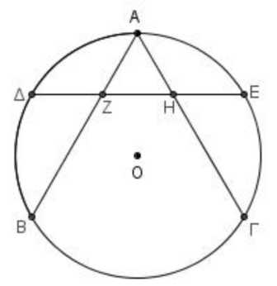
Σε κύκλο κέντρου Ο θεωρούμε τα ίσα τόξα ΑΒ και ΑΓ, το καθένα ίσο με 120°. Έστω Δ και Ε τα μέσα των τόξων ΑΒ και ΑΓ αντίστοιχα.
Να αποδείξετε ότι:
α) Το τρίγωνο ΑΒΓ είναι ισόπλευρο. (Μονάδες 8)
β) Τα τρίγωνα ΑΖΔ και ΑΗΕ είναι ίσα και να υπολογίσετε τις γωνίες τους. (Μονάδες 10)
γ) Η χορδή ΔΕ τριχοτομείται από τις χορδές ΑΒ και ΑΓ.
(Μονάδες 7)

ΘΕΜΑ 4 (3715)
Δίνονται οι ακόλουθες προτάσεις Π1 και Π2:
Π1: Αν ένα παραλληλόγραμμο είναι ρόμβος, τότε οι αποστάσεις των απέναντι πλευρών του είναι ίσες.
Π2: Αν οι αποστάσεις των απέναντι πλευρών ενός παραλληλογράμμου είναι ίσες, τότε το παραλληλόγραμμο είναι ρόμβος.
α) Να εξετάσετε αν ισχύουν οι προτάσεις Π1 και Π2 αιτιολογώντας πλήρως την απάντησή σας. (Μονάδες 20)
β ) Στην περίπτωση που και οι δύο προτάσεις ισχύουν, να τις διατυπώσετε ως μια ενιαία πρόταση. (Μονάδες 5)
ΘΕΜΑ 4 (3717)
Δίνεται τρίγωνο ΑΒΓ και έστω Κ, Λ τα μέσα των πλευρών του ΑΒ και ΑΓ αντίστοιχα.
α) Θεωρούμε τυχαίο σημείο Μ στο εσωτερικό του τριγώνου και Δ, Ε τα συμμετρικά του Μ ως προς Κ και Λ αντίστοιχα. Να αποδείξετε ότι ΔΕ//ΒΓ.
(Μονάδες 15)
β) Στην περίπτωση που το σημείο Μ είναι το μέσο της πλευράς ΒΓ, και Δ, Ε τα συμμετρικά του Μ ως προς Κ και Λ αντίστοιχα. Να αποδείξετε ότι τα σημεία Δ, Α και Ε είναι συνευθειακά. (Μονάδες 10)

ΘΕΜΑ 4 (3718)
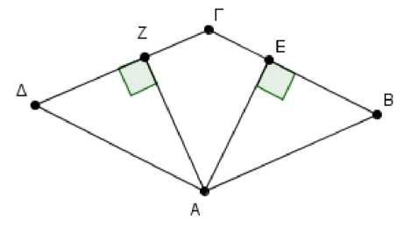
Το τετράπλευρο ΑΒΓΔ του παρακάτω σχήματος είναι ρόμβος. Θεωρούμε ΑΖ ΓΔ και ΑΕ ΓΒ.
Να αποδείξετε ότι:
α) Το τρίγωνο ΖΑΕ είναι ισοσκελές. (Μονάδες 6)
β) Η ευθεία ΑΓ είναι μεσοκάθετος του τμήματος ΖΕ. (Μονάδες 9)
γ) Αν Μ και Ν τα μέσα των πλευρών ΑΔ και ΑΒ αντίστοιχα, να αποδείξετε ότι το τετράπλευρο ΖΜΝΕ είναι ισοσκελές τραπέζιο.
(Μονάδες 10)
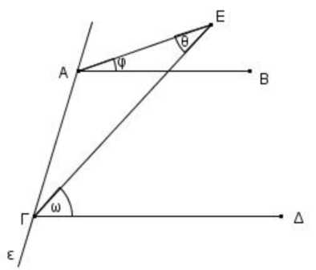
ΘΕΜΑ 4 (3719)
Δίνεται ευθεία ε του επιπέδου. Τα παράλληλα τμήματα ΑΒ και ΓΔ καθώς και ένα τυχαίο σημείο Ε βρίσκονται στο ίδιο ημιεπίπεδο της ε.
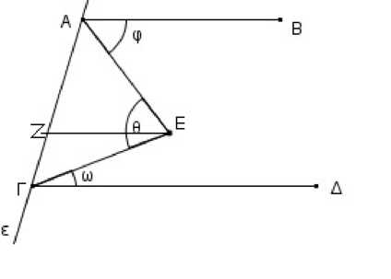

Να αποδείξετε ότι:
α) Αν το Ε είναι εκτός των τμημάτων ΑΒ και ΓΔ τότε: $\hat{ω}=\hat{φ}+\hat{θ}$. (Μονάδες 10)

β) Αν το Ε είναι ανάμεσα στα τμήματα ΑΒ και ΓΔ και ΕΖ//ΑΒ, τότε να αποδείξετε ότι $\hat{θ}=\hat{ω}+\hat{φ}$.
(Μονάδες 15)
ΘΕΜΑ 4 (5904)
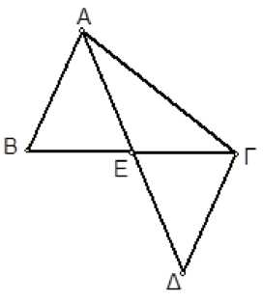
Στο παρακάτω σχήμα φαίνονται οι θέσεις στο χάρτη πέντε χωριών Α, Β, Γ, Δ και Ε και οι δρόμοι που τα συνδέουν. Το χωριό Ε ισαπέχει από τα χωριά Β, Γ και επίσης από τα χωριά Α και Δ.
α) Να αποδείξετε ότι:
- η απόσταση των χωριών Α και Β είναι ίση με την απόσταση των χωριών Γ και Δ.
(Μονάδες 5)
- αν οι δρόμοι ΑΒ και ΓΔ έχουν δυνατότητα να προεκταθούν, να αποδείξετε ότι αποκλείεται να συναντηθούν. (Μονάδες 5)
- τα χωριά Β και Γ ισαπέχουν από τον δρόμο ΑΔ. (Μονάδες 8)
β) Να προσδιορίσετε γεωμετρικά το σημείο του δρόμου ΑΓ που ισαπέχει από τα χωριά Α και Δ.
(Μονάδες 7)

ΘΕΜΑ 4 (5908)
Δίνεται παραλληλόγραμμο ΑΒΓΔ με ΑΒ > ΑΔ και οι διχοτόμοι των γωνιών του ΑΡ, ΒΕ, ΓΣ και ΔΤ (όπου Ρ, Ε στην ΔΓ και Σ, Τ στην ΑΒ) τέμνονται στα σημεία Κ, Λ, M και N όπως φαίνεται στο παρακάτω σχήμα. Να αποδείξετε ότι:
α) το τετράπλευρο ΔΕΒΤ είναι παραλληλόγραμμο. (Μονάδες 7)
β) το τετράπλευρο ΚΛΜΝ είναι ορθογώνιο. (Μονάδες 8)
γ) ΛΝ // ΑΒ (Μονάδες 5)
δ) ΛΝ = ΑΒ – ΑΔ. (Μονάδες 5)
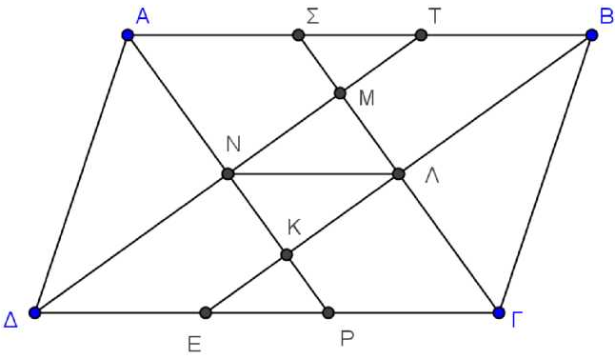

ΘΕΜΑ 4 (5910)
Δίνεται τρίγωνο ΑΒΓ με ΑΒ < ΑΓ, εγγεγραμμένο σε κύκλο με κέντρο Ο. Θεωρούμε το μέσο Μ του κυρτογώνιου τόξου ΒΓ και το ύψος ΑΔ του τριγώνου ΑΒΓ. Να αποδείξετε ότι:
α) ΑΜ είναι διχοτόμος της γωνίας Δ$\hat{Α}$Ο. (Μονάδες 8)

β) Ο$\hat{Α}$Γ = Δ$\hat{Α}$Β (Μονάδες 9)

γ) Δ$\hat{Α}$Ο = $\hat{Β}$-$\hat{Γ}$. (Μονάδες 8)

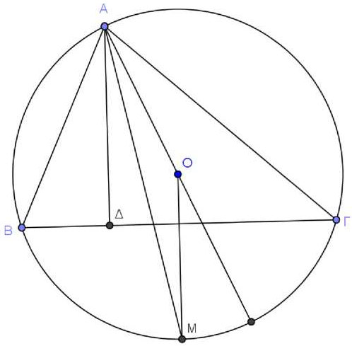

ΘΕΜΑ 4 (5911)
Έστω ΑΒΓΔ ορθογώνιο με ΑΒ>ΒΓ τέτοιο ώστε οι διαγώνιοι του να σχηματίζουν γωνία 60°. Από το Δ φέρουμε ΔΜ κάθετη στην ΑΓ.
α) Να αποδείξετε ότι:
- το σημείο Μ είναι μέσο του ΑΟ όπου Ο το κέντρο του ορθογωνίου. (Μονάδες 8)
- $ΑΜ=\frac{1}{4}ΑΓ$. (Μονάδες 7)
β) Αν από το Γ φέρουμε ΓΝ κάθετη στη ΒΔ, να αποδείξετε ότι το ΜΝΓΔ είναι ισοσκελές τραπέζιο. (Μονάδες 10)

ΘΕΜΑ 4 (6875)
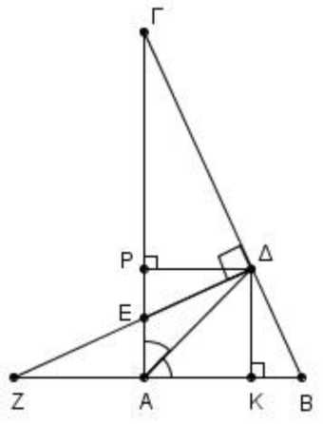
Σε ορθογώνιο τρίγωνο ΑΒΓ ( A = 90°) φέρουμε τη διχοτόμο του ΑΔ. 'Εστω ΔΚ και ΔΡ οι προβολές του Δ στις ΑΒ και ΑΓ αντίστοιχα. Η κάθετη της ΒΓ στο σημείο Δ τέμνει την πλευρά ΑΓ στο Ε και την προέκταση της πλευράς ΑΒ (προς το Β) στο σημείο Ζ.
α) Να αποδείξετε ότι:
- $\hat{Β }$= Δ$\hat{Ε}$Γ (Μονάδες 8)
- ΔΕ=ΔΒ (Μονάδες 8)
β) Να υπολογίσετε τη γωνία Δ$\hat{Γ}$Ζ. (Μονάδες 9)

ΘΕΜΑ 4 (6876)
Δίνεται τρίγωνο ΑΒΓ. Φέρουμε τα ύψη ΑΚ και ΓΛ. Αν Ε το μέσο της πλευράς ΑΓ τότε :
α) Να αποδείξετε ότι το τρίγωνο ΚΕΛ είναι ισοσκελές. (Μονάδες 10)
β) Αν η γωνία $\hat{Β}$ είναι 80⁰ , να αποδείξετε ότι η ΚΛ είναι διχοτόμος της γωνίας Β$\hat{Κ}$Ε.
(Μονάδες 15)

ΘΕΜΑ 4 (6878)
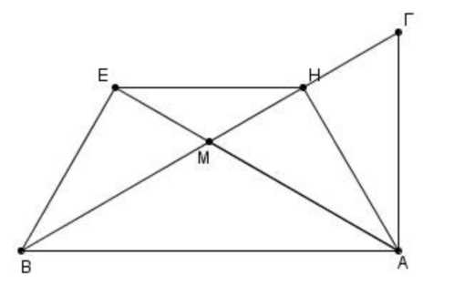
Σε ορθογώνιο τρίγωνο ΑΒΓ (Α = 90⁰) έχουμε ότι Β = 30⁰. Φέρουμε το ύψος ΑΗ και τη διάμεσο ΑΜ του τριγώνου ΑΒΓ. Από την κορυφή Β φέρνουμε κάθετη στη διάμεσο ΑΜ, η οποία την τέμνει στο σημείο Ε όπως φαίνεται στο παρακάτω σχήμα. Να αποδείξετε ότι:

α) ΒΕ = $\frac{ΑΒ}{2}$ , (Μονάδες 7)
β) ΑΗ=ΒΕ, (Μονάδες 7)
γ) το τετράπλευρο ΑΗΕΒ είναι εγγράψιμο, (Μονάδες 6)
δ) ΕΗ//ΑΒ. (Μονάδες 5)
ΘΕΜΑ 4 (6879)
Δίνεται οξυγώνιο τρίγωνο ΑΒΓ εγγεγραμμένο σε κύκλο (0,R). Έστω σημείο Δ του τόξου ΑΒ τέτοιο ώστε ΔΒΒΓ.
α) Να αποδείξετε ότι ΑΔΑΓ. (Μονάδες 8)
β) Έστω Η το ορθόκεντρο του τριγώνου ΑΒΓ. Να αποδείξετε ότι το τετράπλευρο ΑΔΒΗ είναι παραλληλόγραμμο. (Μονάδες 9)
γ) Αν Μ το μέσον της ΒΓ, να αποδείξετε ότι ΟΜ=$\frac{ΑΗ}{2}$. (Μονάδες 8)

ΘΕΜΑ 4 (7433)
Δίνεται τρίγωνο ΑΒΓ και η διάμεσός του ΑΔ. Έστω Ε, Ζ και Η είναι τα μέσα των ΒΔ, ΑΔ και ΑΓ αντίστοιχα.
α) Να αποδείξετε ότι το τετράπλευρο ΔΕΖΗ είναι παραλληλόγραμμο. (Μονάδες 10)
β) Να βρείτε τη σχέση των πλευρών ΑΒ και ΒΓ του τριγώνου ΑΒΓ, ώστε το παραλληλόγραμμο ΔΕΖΗ να είναι ρόμβος. (Μονάδες 10)
γ) Στην περίπτωση που το τρίγωνο ΑΒΓ είναι ορθογώνιο (η γωνία Β ορθή), να βρείτε το είδος του παραλληλογράμμου ΔΕΖΗ. (Μονάδες 5)

